**Лабораторная работа №10**

**«Поворот изображения»**

Воспользуйтесь кодом, который рассматривали на лекции, и осуществите поворот изображения на произвольный угол. В полученном изображении будут присутствовать артефакты. Они возникают из-за ошибок округления.

Ваша задача заключается в том, чтобы эти артефакты убрать.

Один из вариантов, как это сделать – интерполяция. Интерполяция – это, в математическом смысле, доопределение значения функции, где его нет, при помощи соседних значений.

Существуют разные методы интерполяции, наиболее простой – метод ближайших соседей.

Пусть дано изображение, в котором присутствуют артефакты. Рассмотрим его часть:

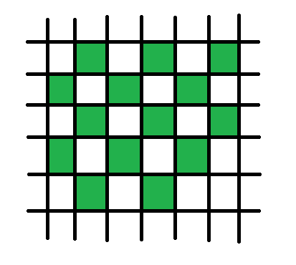

Зеленые ячейки – это пиксели с цветом, белые – без цвета. Чтобы получить цвет для белой ячейки по методу ближайших соседей, нужно взять среднее арифметическое соседних с этой ячейкой цветов.

Например, есть ячейка без цвета (символ ?). Вокруг нее есть 8 ячеек, но возьмем значения только 4-х из них (в которых также есть цвет).

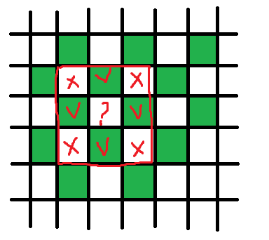

В итоге, ячейка со знаком ? будет заполнена зеленым цветом.

